

Прокуратура Российской Федерации
Прокуратура Республики Мордовия

Прокуратура Атюрьевского района
ул. Центральная, 20, с. Атюрьево, Республика Мордовия, 431050
тел./факс (8-834-54) 2-20-03 E-mail: aturjevo@13.mailop.ru

Прокуратурой Атюрьевского района проведена проверка в сфере обращения с побочных продуктами животноводства
Прокуратурой Атюрьевского района проведана проверка исполнения законодательства об обращении с отходами животноводства.
Установлено, что на территории деятельности хозяйствующего субъекта отсутствует площадка для хранения и биотермического обеззараживания отходов животноводства, в связи с чем отходы животноводства без предварительной обработки вывозятся на прилегающие к животноводческому комплексу земли.
Выявленные нарушения законодательства оказывают негативное воздействие на окружающую среду и здоровье человека, а также создают угрозу возникновения болезней животных.
В этой связи с целью устранения выявленных нарушений закона в суд направлено исковое заявление.
Решением Торбеевского районного суда Республики Мордовия заявленные требования удовлетворены в полном объеме, на хозяйствующего субъекта возложена обязанность по оборудованию специализированной площадки для хранения побочных продуктов животноводства способом, не допускающим загрязнение окружающей среды и компонентов природной среды.
Решение суда в законную силу не вступило.

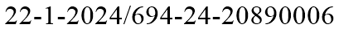
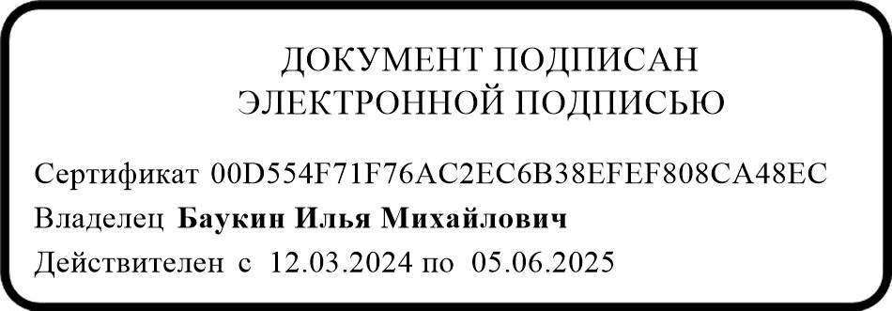
Прокурор района советник юстиции

Прокуратура Атюрьевского района Республики Мордовия
№

Д.О. Шаронова, тел. 2-21-03

И.М. Баукин

